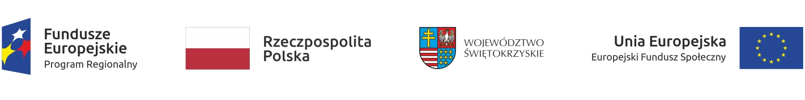
Numer sprawy: 11/ZK/2022/PP

Kielce, dn. 13 kwietnia 2022 r.

Informacja dla Wykonawców nr 1 oraz zmiana treści Zaproszenia

Dotyczy postępowania o udzielenie zamówienia publicznego zgodnie z zasadą konkurencyjności na „Warsztaty/konsultacje dla pracowników ZDZ w Kielcach” w celu realizacji projektu pn.: „PROJEKT PROZDROWOTNY DLA PRACOWNIKÓW ZDZ KIELCE”.

Zamawiający, w związku z zadanymi pytaniami udziela wyjaśnień:
Pytanie 1
„Proszę o wskazanie szacunkowej wartości zamówienia. Jest to zgodne z pzp i służy ekonomice postępowania.”

Odpowiedź:
Zamawiający informuje, że nie jest podmiotem zobligowanym do stosowania ustawy z dnia 11 września 2019 r. Prawo zamówień publicznych (tj. Dz. U. z 2021 r., poz. 1129 ze zm. ).
Niniejsze postępowanie prowadzone jest zgodnie z Wytycznymi w zakresie kwalifikowalności wydatków w ramach Europejskiego Funduszu Rozwoju Regionalnego, Europejskiego Funduszu Społecznego oraz Funduszu Spójności na lata 2014-2020, które nie nakładają na Zamawiającego obowiązku ujawniania takiej informacji.

Zamawiający dokonuje zmiany treści Zaproszenia w ten sposób, że:

- W Zaproszeniu do złożenia oferty – Rozdziale III ust. 11 wprowadza się następujące zmiany:
Było:
- Ofertę należy złożyć w siedzibie Zamawiającego, Sekretariat Biura Zakładu ul. Śląska 9,
25-328 Kielce w terminie do dnia 2022-04-19 do godz. 10:00.
- Otwarcie ofert odbędzie się w dniu 19-04-2022 r. w pokoju 206 ul. Śląska 9, 25-328 Kielce o godz. 10.15
- Oferta złożona po terminie zostanie zwrócona bez otwierania.
- Zamawiający powiadomi o wynikach postępowania wszystkich Wykonawców. Wybranemu Wykonawcy Zamawiający wskaże termin i miejsce podpisania umowy.
Jest:
- Ofertę należy złożyć w siedzibie Zamawiającego, Sekretariat Biura Zakładu ul. Śląska 9,
25-328 Kielce lub za pośrednictwem Platformy Baza Konkurencyjności w terminie do dnia 2022-04-19 do godz. 10:00.
- Oferta złożona po terminie zostanie zwrócona bez otwierania.
- Zamawiający powiadomi o wynikach postępowania wszystkich Wykonawców. Wybranemu Wykonawcy Zamawiający wskaże termin i miejsce podpisania umowy.

Powyższa zmiana treści Zaproszenia stanowi jej integralną część i nie powoduje przedłużenie terminu składania i otwarcia ofert.
Zmiana treści Zaproszenia prowadzi do zmiany ogłoszenia w Bazie Konkurencyjności.

Starszy Specjalista ds. zamówień
publicznych
i kontraktowania wydatków
(-)
Jolanta Madej

